スポーツ・インテグリティ推進事業におけるスポーツ団体のガバナンス強化の推進
（都道府県協会ガバナンス構築・強化及び連携性強化事業）

都道府県協会ガバナンス・ハンドブック(案)

当資料は、NFとして管下の地域協会へのガバナンスを強化・改善していくためにNFが地域協会に要請する事項、共通理解することが望まれる情報を可能な限り一般化していますので、ご活用ください。

- はじめに

「ガバナンス」とは、一般には「組織における経営の管理・監督を行う仕組み全体」のことを指します。先般、日本の大企業においても会計不正や横領といった不祥事が相次いで発生しており、適切なガバナンス体制の重要性が叫ばれていますが、東京オリンピック・パラリンピックを背景に注目が集まるスポーツ界においても、構図は同様です。
近年、スポーツ指導者による暴力や薬物問題、代表選手選考における紛争といった様々な不祥事案件が発生しています。スポーツ自体やスポーツ団体が社会からの期待を裏切らないようにするために、またスポーツの価値が毀損されることを防ぐために、スポーツ界を挙げてガバナンスの整備を進めることが急務となっています。
このような中、2019年6月にスポーツ庁より「スポーツ団体ガバナンスコード＜中央競技団体向け＞」、8月に「スポーツ団体ガバナンスコード＜一般スポーツ団体向け＞」が公表されました（表1・2）。スポーツ団体において確保すべきガバナンスの体制が示されており、中央競技団体（以下、NFという）並びにその加盟団体である各都道府県協会においても、スポーツ団体としてガバナンスコードに沿った体制を整備・確保することが求められています。
〇〇〇（競技名）界全体を挙げてガバナンスを強化するためには、各都道府県協会からのサポートが重要であることは間違いありません。〇〇〇（競技名）界全体を挙げてガバナンスを強化するために、スポーツ庁から出されたスポーツ団体ガバナンスコードを基に、都道府県協会への要請事項を取りまとめた本稿を作成しました。都道府県協会の役職員の皆様、都道府県協会を通じて〇〇〇（NF名）に登録している選手・チーム関係者の皆様におかれましては、〇〇〇（競技名）の更なる発展のために、本稿をご一読の上、記載内容への準拠にご理解・ご協力をいただきますよう、よろしくお願い申し上げます。
なお、都道府県協会間には人的・財政的基盤に差があることを〇〇〇（NF名）では理解しています。ついては、本稿に取りまとめた要請事項の一部について緩和措置を設け、都道府県協会に対して適切に運用する方針です。

本稿について
本稿は、スポーツ庁が公表した「スポーツ団体ガバナンスコード<中央競技団体向け>」において規定されている13の原則に基づいた構成となっています。都道府県協会に直接適用されるのは、「スポーツ団体ガバナンスコード<一般スポーツ団体向け>」ですが、中央競技団体が「スポーツ団体ガバナンスコード<中央競技団体向け>」を遵守する上で、都道府県協会の協力が必要なため、このような整理としています。
13の原則に関しては、各原則における都道府県協会への「要請事項」、要請事項の詳細を述べた「解説」、状況によって対応内容の緩和を示した「緩和措置」、関連する用語等の解説をまとめた「コラム」により原稿が構成されています。なお、それぞれの事例として、公益財団法人日本ラグビーフットボール協会における制度や規程を紹介しています。

（表１）
表1 スポーツ団体ガバナンスコード <中央競技団体向け>
原則1 組織運営等に関する基本計画を策定し公表すべきである。
原則2 適切な組織運営を確保するための役員等の体制を整備すべきである。
原則3 組織運営等に必要な規程を整備すべきである。
原則4 コンプライアンス委員会を設置すべきである。
原則5 コンプライアンス強化のための教育を実施すべきである。
原則6 法務、会計等の体制を構築すべきである。
原則7 適切な情報開示を行うべきである。
原則8 利益相反を適切に管理すべきである。
原則9 通報制度を構築すべきである。
原則10 懲罰制度を構築すべきである。
原則11 選手、指導者等との間の紛争の迅速かつ適正な解決に取り組むべきである。
原則12 危機管理及び不祥事対応体制を構築すべきである。
原則13 地方組織等に対するガバナンスの確保、コンプライアンスの強化等に係る指導、助言及び支援を行うべきである。

（表２）
表2 スポーツ団体ガバナンスコード <一般スポーツ団体向け>
原則1 法令等に基づき適切な団体運営及び事業運営を行うべきである。
（1）法人格を有する団体は、団体に適用される法令を遵守すること
（2）法人格を有しない団体は、団体としての実体を備え、団体の規約等を遵守すること
（3）事業運営に当たって適用される法令等を遵守すること
（4）適切な団体運営及び事業運営を確保するための役員等の体制を整備すること
原則2 組織運営に関する目指すべき基本方針を策定し公表すべきである。
原則3 暴力行為の根絶等に向けたコンプライアンス意識の徹底を図るべきである。
（1） 役職員に対し、コンプライアンス教育を実施すること、又はコンプライアンスに関
する研修等への参加を促すこと
（2） 指導者、競技者等に対し、コンプライアンス教育を実施すること、又はコンプライ
アンスに関する研修等への参加を促すこと
原則4 公正かつ適切な会計処理を行うべきである。
（1）財務・経理の処理を適切に行い、公正な会計原則を遵守すること
（2） 国庫補助金等の利用に関し、適正な使用のために求められる法令、ガイドライン等
を遵守すること
（3）会計処理を公正かつ適切に行うための実施体制を整備すること
原則5 法令に基づく情報開示を適切に行うとともに、組織運営に係る情報を積極的に開示
することにより、組織運営の透明性の確保を図るべきである。
原則6 高いレベルのガバナンスの確保が求められると自ら判断する場合、ガバナンスコード＜NF 向け＞（※）の個別の規定についても、その遵守状況について自己説明及び公表
を行うべきである。
（※）「中央競技団体向け」のこと

第２章 都道府県協会への要請事項

（1）基本方針の策定・公表

要請事項 各NFの基本計画に沿ったものを策定・公表する
中央競技団体（以下、NFという）を含むスポーツ団体が、職員・登録者・保護者・統括団体といったステークホルダーの理解を得て、安定的かつ持続的な組織運営を実現するめには、組織として目指すべき基本方針を策定し公表することが重要と言われています。
各NFでは、都道府県に存在する都道府県協会はNFに準じる公共性の高い団体であると認め、全ての都道府県協会に対してNFの基本計画に沿った基本方針を策定し、都道府県協会のウェブサイト等で公表することを要請します。

解説 組織としてのミッション、ビジョン、戦略等を定める
各NF は、多数のステークホルダーを有し、また大きな社会的影響力を有することを鑑み、組織としてのミッション（使命）やビジョン（組織としてのあるべき姿）、それを実現するための戦略や具体的な計画を定めた基本計画を公表します。
（以下は公益財団法人日本ラグビーフットボール協会〔以下、JRFUという〕としての記述となっています。適切なものに置き換えてください)
JRFUの基本計画は、以下の要素から構成されています。
①組織として目指すところ（ミッション、ビジョン、戦略等）
②組織の現状の分析
③達成目標（具体的な最終到達地点、例えば10年後、20年後等）
④戦略課題（現状と達成目標までのギャップを埋める上での課題）
⑤課題解決のための戦略及び実行計画
⑥計画・実施・検証・見直しのプロセス（PDCAサイクル）
都道府県協会は、このJRFU の基本計画に沿った基本方針を策定し、都道府県協会のウェブサイト等で公表することとします。
なお、JRFUが公表する基本計画の③に掲げる「達成目標」には、財務の健全性確保のための計画、つまり中長期の対象年度の収支計画（最低限、組織の持続が可能であるかどうかの計画）が含まれていますが、都道府県協会にそれらの公表を直ちに求めることはしません。遅くとも2024年度中に、次期中期計画（2025年度以降）として作成・公表する準備を進めてください。

緩和措置 公表場所における措置例
（以下はJRFUとしての記述となっています。適切なものに置き換えてください)
その人的・財政的な規模から、独自のウェブサイト等がない場合、公表場所は各NFのウェブサイトとすることがある。

Q&A 基本方針とは？ ステークホルダーとは？
Q1 基本方針とは何ですか？
A1 基本方針についての明確な定義はありませんが、組織がその存続意義・目的を実現するための基本とする方向性や考え方を言います。
スポーツ団体ガバナンスコード＜一般スポーツ団体向け＞では、原則2の補足説明において「ステークホルダーの理解を得つつ安定的かつ持続的な組織運営を実現するためには、組織として目指すべき基本方針（ミッション、ビジョン等）を策定し、公表する」という記載があります。
各NFでも、基本計画においてミッションとビジョンを策定し公表しているので、都道府県協会の基本方針を策定する上での参考としてください。

Q2 ステークホルダーとは何ですか？
A2「ステークホルダー」は、利害関係者という意味があります。都道府県協会で用いる場合には、役員、職員、登録者、選手、審判、寄附者、協賛者、その他都道府県協会の活動に関連する様々な人物を包含した総称と考えてください。

（以下はJRFUとしての記述となっています。適切なものに置き換えてください)
Q3 都道府県協会が策定する基本方針は、JRFUの承認が必要ですか？
A3 都道府県協会が策定する基本方針に、JRFU の承認は不要です。ただし、JRFUの基本計画に沿った基本方針を策定してください。JRFUの基本計画と明らかに異なった基本方針でなければ、都道府県協会固有の地域的な要素を盛り込むことは問題ありません。

コラム PDCAサイクルとは？
PDCAとは、「Plan（計画）」、「Do（実行）」、「Check（評価）」、「Action（改善）」の頭文字をとったものになります。PDCAサイクルとは、元々は生産技術における品質管理等で用いられていた用語で、この4つの段階を繰り返すことによって、業務を継続的に改善する手法です。

図 PDCAサイクルの図

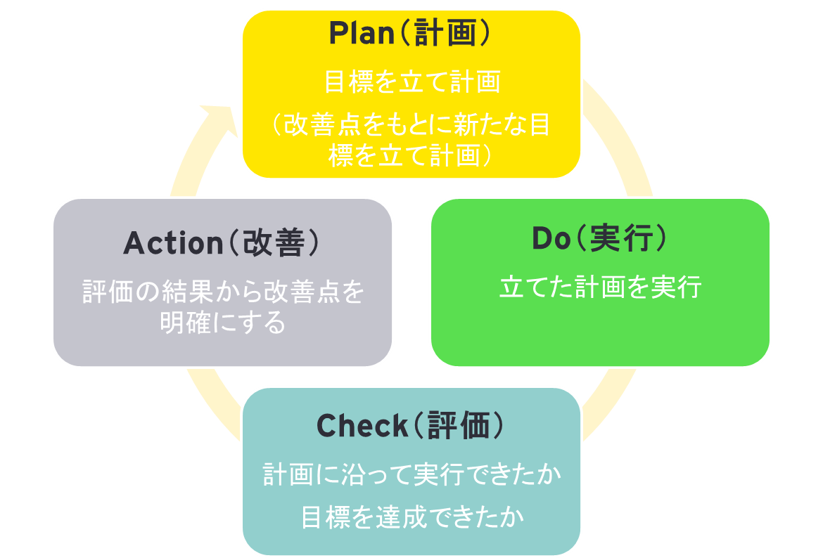

《該当するスポーツ団体ガバナンスコード》
中央競技団体向け | 該当なし
一般スポーツ団体向け | 原則２

（2）組織体制の整備

要請事項 法人格の取得と理事会及び監事の設置を
公共性の高い団体であるNFにおいて適正なガバナンスの確保を図る上で、以下の2
点が極めて重要となります。
・組織運営上の重要な意思決定や業務執行において、権限を有する者がその権限を適切に行使すること
・組織が定めた機関が、その権限の行使を適確に監督すること
都道府県協会は、各都道府県における競技大会の開催、選手選考や強化活動、指導者・審判員の育成等、競技に関する各種業務を担っており、NFに準じる公共性の高い団体であると認められます。よって、都道府県協会における適正なガバナンスの確保を図るため、法人格を取得して、理事会及び監事を設置することを要請します。

解説 法人格の取得、理事会及び監事の設置について
最も適切な法人形態を選択する
上述の通り、各競技に関する各種業務を担っている都道府県協会は公共性が高い団体であることから、組織体制や組織運営・事業運営に法令上の規定のある法人格を取得し、透明性や公正性といった適切なガバナンスを確保してください。なお、法人格を取得する際は、剰余金の分配を目的としない社団法人（一般もしくは公益）、財団法人（一般もしくは公益）、特定非営利活動法人のいずれかの法人形態を選択してください。
法人形態により、設立上及び設立後の運営上のメリット・デメリットが異なります。表1で簡単に整理しているので、参考にしながら最も適切な法人形態を選択し、法人を設立してください。

表1 各法人形態の主なメリット・デメリット

法人形態 | 主なメリット | 主なデメリット
一般社団法人 | ・設立が容易  ・目的・事業について制約がない  ・設立時の拠出金が不要 | ・全所得課税（ただし、非営利型法人の場合には、収益事業課税）
公益社団法人 | ・収益事業に係る所得課税（ただし、公益目的事業から生じた所得については非課税）  ・寄附金優遇がある（寄附がされやすい）  ・社会的信用力がある | ・一般社団法人を設立後、行政庁の認定を受けることが必要  ・毎事業年度、行政庁に報告が必要
一般財団法人 | ・設立が容易  ・目的・事業について制約がない | ・全所得課税（ただし、非営利型法人の場合には、収益事業課税）  ・設立者が財産（価額３００万円以上）の拠出を履行することが必要
公益財団法人 | ・収益事業に係る所得課税（ただし、公益目的事業から生じた所得については非課税）  ・寄附金優遇がある（寄附がされやすい）  ・社会的信用力がある | ・一般財団法人を設立後、行政庁の認定を受けることが必要  ・毎事業年度、行政庁に報告が必要
特定非営利活動法人 | ・収益事業に係る所得課税  ・設立に法定費用が不要  ・設立時の拠出金が不要  ・社会的信用力がある | ・設立にあたって、所轄庁の認証を受けることが必要  ・毎事業年度、所轄庁に報告が必要  ・特定非営利活動を行うことを主たる目的とすることが必要  ・社員の資格の得喪に不当な条件を付せない  ・10人以上（常時）の社員が必要

各機関の設置で適切な監督の実現を
適正なガバナンスの確保を図る上で、法人の設立と併せて重要となるのが「適切な監督が
われること」です。理事会、社員総会等における計算書類及び事業報告の承認手続や、監事による監査等を通じて、組織運営及び事業運営について適切に監督されるようにしてください。
理事会では、法人の重要な業務執行を承認し各理事の職務執行を監督することにより、「理事等がその権限を適切に行使すること」と「その権限の行使について適切に監督すること」を担保します。監事は、理事の職務執行の監査や計算書類等の監査を通じて、織運営及び事業運営を適切に監督します。
図1に、一般社団法人における各機関及び実現できるガバナンス体制を示したので、参考にしてください。

図１ 一般社団法人の機関（例）
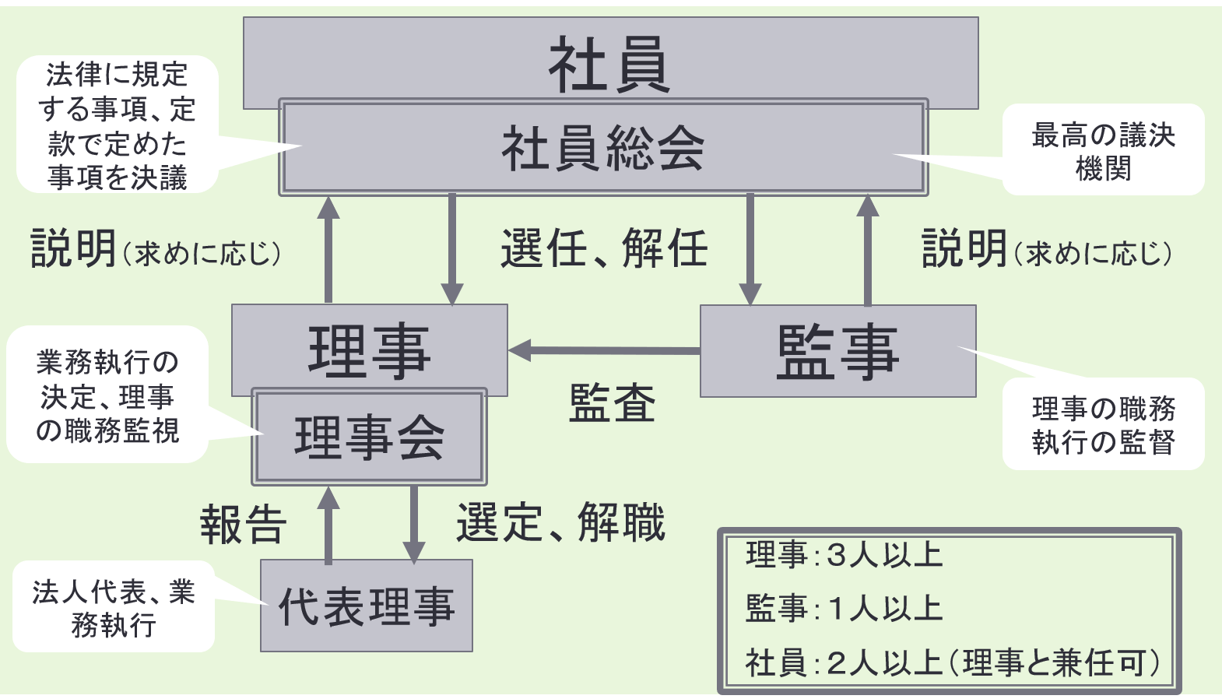

緩和措置 法人格の取得が困難な場合の措置例
（以下はJRFUとしての記述となっています。適切なものに置き換えてください)
法人格の取得が困難な都道府県協会については、要請事項を以下の通りに緩和します。
・法人格を取得して、社員総会・理事会・監事を設置する代わりに、総会・理事会・監事等の機関を設置する。これらの機関は都道府県協会の目的に賛同した登録者、選手、審判、関係者等の複数の者から構成されるように努め、また重要な意思決定に関しては、総会において多数決にて行う。
・また、個人名義の口座ではなく都道府県協会の肩書付きの口座を開設・活用し、財産を分別して管理・運営を行う。
なお、例外的な対応を行う都道府県協会においても、助成金や補助金等の公的助成を申請・受給する場合、権利義務関係を明確にし、適正なガバナンスを確保する観点から、可能な限り早期に法人格を取得してください。

Q&A 法人格の取得におけるメリットとは？
Q1 法人格の取得（以下、法人化という）のメリットはなんですか？
A1 法人化すると、適用される法令に従った組織運営を行う必要がありますが、ガバナンスが強化され公正性も確保されることから、社会的信用力が高まります。国や自治体からの助成金・補助金の交付についても法人格を要件としていることも多いことから、申請可能な助成金・補助金が増えるといったメリットもあります。
また、個人の財産・契約と組織の財産・契約が切り離されることから、組織構成員の入れ
替わりが生じたときでも、組織自体の存続リスクを大幅に減らすことができます。法人格を持たない団体の場合、権利義務の主体となることができないため、訴訟時に個人までその責任が及ぶといった問題が発生するリスクがあります。法人格を取得して、個人の活動ではないことを明確にすることで、団体の責任を峻別しやすくなります。

Q2 法人化する費用はどれくらいかかりますか？
A2 一般社団・財団法人の法人設立に必要な法定設立費用（定款認証費用や登録免許税など）は、10万円程度です。ただし、一般財団法人の設立の場合には、設立者が財産を拠出する必要があり、財産及びその価額の合計額が300万円を下回ってはならないこととされているので、財団法人を選択する場合は注意が必要です。
認証NPO法人の設立は、所轄庁の認証が必要になりますが、公証人の定款認証が不要であり登録免許税がかからないため、法定設立費用は一切かかりません。しかしながら、認証NPO法人の設立は容易ではないため、認証NPO法人の選択を希望する場合は、各NFの担当部門に問い合わせてください。

Q3 どの法人形態を選択すればよいのですか？
A3 法人の目的・事業・運営方法等により、設立すべき法人形態は異なるかと思いますが、設立の容易さや実施事業の自由度、税務上の観点を優先する場合には、非営利型の一般社団法人が適しているかと思います。

Q4 非営利型にすると何が税務上メリットですか。また非営利型を選択するにはどのような要件が必要ですか？
A4 非営利型を選択すると、収益事業以外の収入（例えば寄付金収入や会費収入）に対して非課税の扱いとなります。一方、非営利型ではない法人においては、収益事業以外の収入についても課税対象となります。
一般的に、非営利型の法人については以下が要件となります。
１．剰余金の分配を行わないことを定款に定めていること。
２．解散したときは、残余財産を国・地方公共団体や一定の公益的な団体に贈与することを定款に定めていること。
３．上記１及び２の定款の定めに違反する行為（上記１、２及び下記４の要件に該当していた期間において、特定の個人又は団体に特別の利益を与えることを含みます）を行うことを決定し、又は行ったことがないこと。
４．各理事について、理事とその理事の親族等である理事の合計数が、理事の総数の３分の 1 以下であること。
＊詳しくは以下の国税庁のHPをご参照ください。
一般社団法人・一般財団法人と法人税
https://www.nta.go.jp/publication/pamph/hojin/koekihojin/pdf/01.pdf

《該当するスポーツ団体ガバナンスコード》
中央競技団体向け | 原則2
一般スポーツ団体向け | 原則１

（3）規程の整備

要請事項 各機関の運営や就業規則等の規程整備を
法令を遵守し適切な組織運営を実行する観点から、また意思決定の公正性や透明性を確保する観点から、都道府県協会において以下の諸規程を整備することを要請します。
①定款
②理事会運営規程
③社員総会運営規程（社団法人、NPO法人のみ）
④評議員会運営規程（財団法人のみ）
⑤役員等の選任に関する規程
⑥監事及び監査の実施に関する規程
⑦役員等の報酬並びに費用に関する規程
⑧就業規則
⑨給与規程
⑩旅費規程
⑪謝金規程
⑫会計処理規程
⑬会費に関する規程
⑭印章管理規程
⑮個人情報管理規程
⑯倫理及び処分規程
⑰稟議規程
⑱選手選考に関する規程
⑲権限規程
⑳情報公開規

解説 個人情報管理、選手選考に関する規程は留意が必要
各NFには、組織を運営するために必要な一般的な規程に加え、NF特有の事業運営に必要な規程を定めることが必要です。また、都道府県協会もNF特有の事業運営に深く関与していることから、NFに準じた諸規程を整備するものとします（例：JRFUにおける規程のひな型〔https://www.rugby-japan.jp/jrfu/policy_rule〕）。
なお、以下の2つの規程については留意が必要です。
⑮個人情報管理規程
この規程は、個人情報（※）の取り扱いに関する体制・基本ル－ルを策定し、情報の紛失、遺漏、改ざん等を防ぐ観点から整備をします。都道府県協会においても選手・指導者・審判等の個人情報を取り扱うことから当該規程の整備は必須です。
⑱選手選考に関する規程
個人競技、団体競技を問わず、それぞれの競技においては、一般的に多岐にわたる要素から選手を選考する必要があります。よって、すべてのケースにおいて数値等を用いた客観的な指標から選考を行う、すなわち規程等に定めることは合理的でなく困難であると考えられます。ただし、公平かつ合理的な選手選考を行うためには、どのような観点から選考が行われ、どのようなプロセス、機関を経て選考されるといった選考過程については明記する必要があります。

なお、上記2点に限らず整備された規程については、適宜運用実態に合わせた見直し・改定をする必要があります。

（※）個人情報とは、生存する個人に関する情報で、氏名や生年月日等より特定の個人識別できるものをいいます

緩和措置 給与規定、賃金規程等の措置例
（以下はJRFUとしての記述となっています。適切なものに置き換えてください)
上述の規程の整備が現実的ではないと事前にJRFUと合意した都道府県協会については、整備を以下の通りに緩和します。
①定款（団体規約）
②理事会運営規程
③社員総会運営規程
④評議会運営規程（財団法人）
⑤役員等の選任に関する規程
⑥監事及び監査の実施に関する規程
⑦就業規則
⑧会計処理規程
⑨個人情報管理規程
⑩選手選考に関する規程
例外的な対応の対象となる都道府県協会には有給職員がいないことを前提としているため、給与規定、賃金規程等の整備は不要としています。有給職員の雇用が発生した場合や出張旅費等の経費が発生する場合には、該当する規程を整備する必要があることを留意してください。
他方、例外的な対応の対象となる都道府県協会では、法人化した場合のような法律の適用がないため、定款等の規程はより具体的でなければならないことに注意が必要です。

Q&A 法人格を取得していない場合も理事会運営規程は必要？
（以下はJRFUとしての記述となっています。適切なものに置き換えてください)
Q1 定款記載の機関に関する定めと各機関の運営規程との違いは何ですか？
A1 機関に関する定めについては定款や法令に規定されていますが、機関を実際に運営していくためには更に詳細な実施基準が必要になります。各機関の運営規程においては、明示したい法定事項や法定されていない手順等を規定します。
例えば、JRFU の理事会運営規程には、理事会の決議すべき事項が記載されていますが、法令で定められている決議事項と法令・定款に記載のない任意的な決議事項が定められています。このため、任意的な記載事項や詳細な手順の記載を必要としない場合には、運営規程を作成しないことも考えられます。

Q2 法人格を取得していない都道府県協会にも、理事会運営規程は必要ですか？
A2 法人格を取得していない都道府県協会では、法人格を有する協会とは異なり、拠るべき法令が存在しないため、組織の規程で当該機関の構成・運営・権限等を定めることが必要です。具体的にはJRFUの理事会運営規程に準じた内容を具備した理事会運営規程を整備してください。

Q3 支出に必要な承認者等は、会計処理規程に含めて明文化されている場合でも、稟議規程は必要ですか？
A3 会計処理規程、各機関に関する運営規程等の中で意思決定しなければならない事項の基準や手続きが定めてある場合には、改めて支出に関する稟議規程を整備する必要はありませんが、支出以外を対象とする稟議規程については慎重に判断してください。

《該当するスポーツ団体ガバナンスコード》
中央競技団体向け | 原則３
一般スポーツ団体向け | 原則１

（4）NFコンプライアンス体制との連携

要請事項 コンプライアンス体制が機能するための対応を
各NFでは、多様なステークホルダーからの信頼を得て安定的・持続的に組織運営を行うため、コンプライアンス委員会を設置し運営しています。
NFが統括団体として運用しているコンプライアンス体制が効果的に機能するよう、都道府県協会にはコンプライアンスに関して、以下の対応を要請します。
- NFとの連絡窓口となる担当者の設置
- コンプライアンス違反事案を確認した場合のNFへの速やかな報告
- NFがコンプライアンス違反事案に関する調査を実施する場合の調査への協力
（関係者の識別、関係者の連絡先の確認、及び関係者へのコンタクト等を含む）

解説 NFのコンプライアンス制度について
コンプライアンス違反事案が発生すると、各NFを始めとする競技関係組織・団体に対する社会的信用は失墜し、ひいては競技自体への社会的評価が低下します。よって、NFでは常にコンプライアンス強化を図る必要があります。
（以下はJRFUとしての記述となっています。適切なものに置き換えてください)
JRFUでは常にコンプライアンスが徹底されている、又はコンプライアンス違反が発生していない状態であることが重要と考え、コンプライアンス委員会においてコンプライアンス強化に係る方針や強化に向けた計画を策定し、その計画の実施を、実施状況の点検やリスクの把握等を通じて推進しています。また、倫理規程を整備・運用し、インテグリティ体制を整備・強化しています。
制度における対象者
JRFUのコンプライアンス制度は、『倫理及び処分規程』に基づき構築されている。まず、この制度の対象者は、「倫理及び処分規程第2条」で以下のように定められています。
・JRFU日本協会評議員、理事、監事並びに支部協会の支部役員
・JRFU日本協会並びに支部協会の職員
・登録者等（チーム登録時に登録された選手・役員、JRFUまたは都道府県協会に登録された審判、ラグビー指導者に関する規程に従って、指導者登録を受けた者、JRFUの委員等）
制度において対象となる行為
次に、この制度の対象となる行為（つまり、コンプライアンス違反となる行為）は、「倫
理及び処分規程第2条第2項、3項、4項」で以下のように例示列挙されています。
・法令違反／日本協会・支部協会・都道府県協会と加盟団体が定める諸規程や決定への違反
・暴力・暴言・差別的言動・セクハラ・パワハラ等
・ラグビーフットボールに係る一切の者の名誉又は信用を棄損する行為
・大会や試合に関し、不正な利益を供与、申し込み、要求、約束すること
・大会や試合に関し、競技結果に影響を及ぼすおそれのある不正行為に関与すること
・補助金等の不正受給、脱税、その他不正経理に関与すること
・反社勢力との関係
・その他ラグビーフットボールに関し直接間接を問わず、品位を失う行為
・上記を第三者が行うことを幇助すること、また適切な対応を取らないこと
・アンチドーピングに反する行為
上述の対象者による対象行為の発生を JRFU で把握すると、JRFU では規律委員会にて、対応が協議されます。コンプライアンス委員会を含むJRFU内でのコンプライアンス体制については、以下の図を参照してください。

図 JRFUのコンプライアンス体制
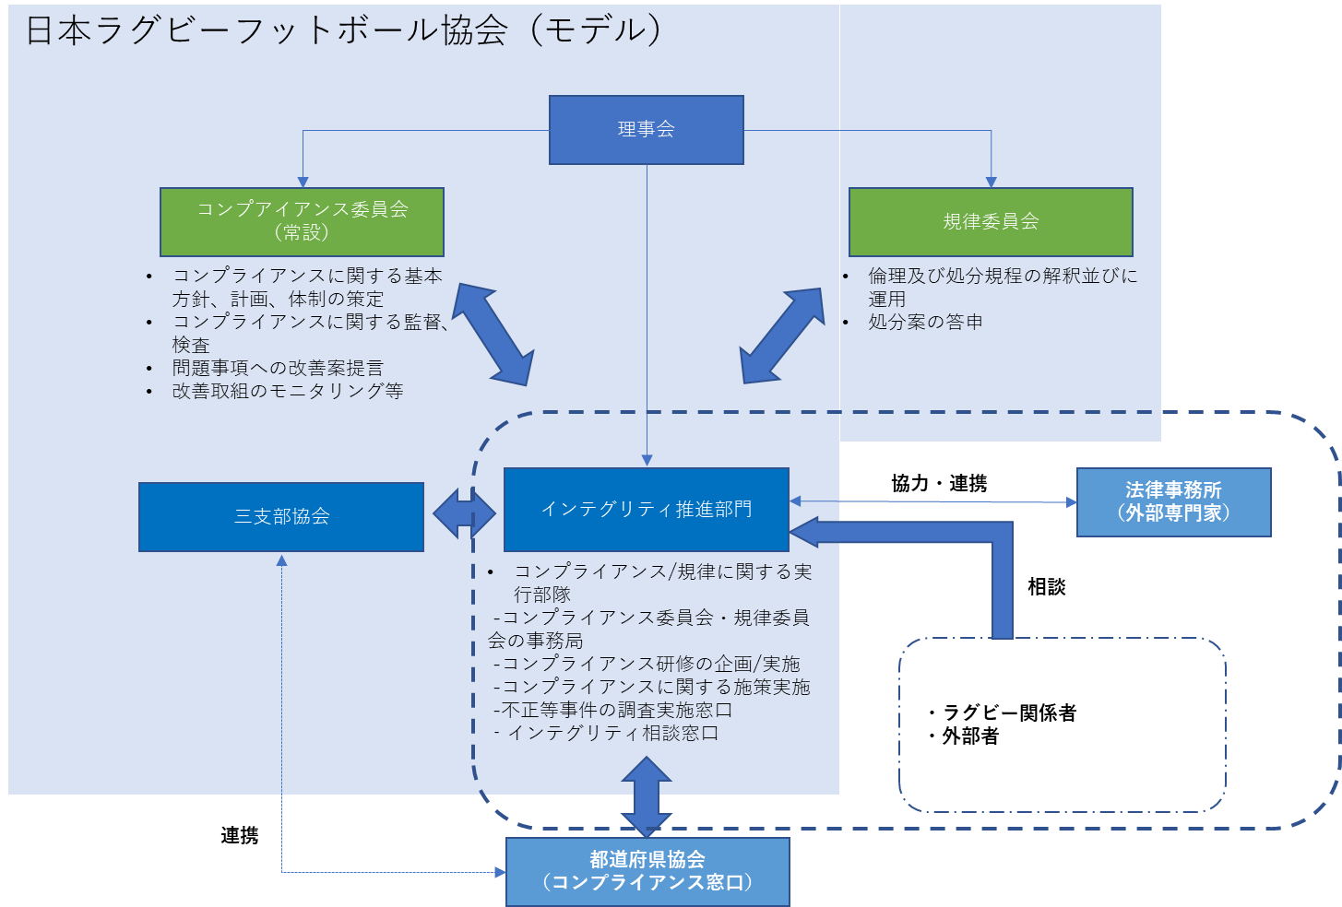
連絡窓口となる担当の設置・任命を
主として、JRFU の倫理及び処分規程の適用対象者によって当該規程で定める遵守事項に違反した行為が発生した場合、JRFU はその事実関係を把握する必要があるため、必要に応じて都道府県協会の担当者に協力を要請します。万が一このような事象が発生した場合に備え、都道府県協会では JRFUとの連絡窓口となるコンプライアンス担当者を設置・任命してください。
なお、このコンプライアンス担当者を任命する際は、この担当者が機密性の高い情報へのアクセスが必要となる可能性が高いこと、情報を入手するための適切な関係者をタイムリーに特定しコンタクトすることが求められること、を考慮してください。

Q&A コンプライアンスとは？
Q1 コンプライアンスとは何ですか？
A1 コンプライアンスとは、一般的には、法令や協会内の定め、倫理といった組織内部の規範から逸脱することなく（社会からの要請されるルール等に従い）適切に事業を遂行することを意味します。
これは、単に法律や規程に違反していない状態のみならず、法律や規程に明文化されていなくとも、組織として当然に要求されるルールや考えに違反していないことも含まれる点が重要です。
（以下はJRFUとしての記述となっています。適切なものに置き換えてください)
Q2 都道府県協会の役職員は、JRFUの倫理及び処分に関する規程の対象ですか？
A2 都道府県協会の役職員という立場ではJRFUの倫理規程の範囲外となりますが、登録者、また委員会の委員等という立場を鑑みればJRFUの倫理規程の対象に含まれる可能性はあります。都道府県協会の役職員という立場も、対象とした都道府県協会における倫理及び処分規程を整備することが求められます（「（3）規程の整備」「（10）懲罰制度の理解と整備」参照）。

Q3 コンプライアンス窓口担当者が、都道府県協会の役職員、登録チームや登録者に関係するコンプライアンス違反を確認した場合、JRFU のどこに報告すればよいでしょうか？また、コンプライアンス違反は常にコンプライアンス窓口担当者が報告するのでしょうか。
A3 コンプライアンス窓口担当者がコンプライアンス違反を確認した場合、JRFUのインテグリティ推進部門まで報告してください。なお、コンプライアンス窓口担当者以外の者がコンプライアンス違反を確認した場合には、JRFUでは通報制度も整備しているので、確認した者がJRFU の通報窓口まで報告／相談してください。

《該当するガバナンスコード》
中央競技団体向け | 原則４
一般スポーツ団体向け | なし

（5）コンプライアンスへの理解

要請事項 コンプライアンス研修の受講とアピールを
（以下はJRFUとしての記述となっています。NFの研修を企画・実施する体制に応じて、適切なものに置き換えてください)
コンプライアンス違反事案を未然に防ぐためには、違反が発生した場合における対処する組織体制の整備のみならず、NF に関わる全ての者がコンプライアインスに係る知識を身に付けるとともに、コンプライアンス意識を徹底して高めることが不可欠です。この認識のもと、NFではコンプライアンス研修を企画・実施する必要があります。
都道府県協会には、都道府県協会の役職員及び登録者等に対して、このコンプライアンス研修の受講案内の送付と対象者全員が研修を受講すべく研修の積極的なアピール（例：研修案内の再送、期限前にリマインドメールの送付等）を要請します。

解説 組織運営上の違反、スポーツ現場での違反を防ぐ対策として
NFが関連するコンプライアンス違反の事案は、主に「不適切な経理処理」といった組織運営上の違反と「選手・指導者間、選手間等における暴力行為やハラスメント、選手等による不正行為」といったスポーツの現場及びその周辺で発生する違反があります。これら両方の違反を未然に防ぐためには、NFや都道府県協会の職員のみならず、選手、指導者といった登録者に対してもコンプライアンス教育が必要と考えられます。
（以下はJRFUとしての記述となっています。適切なものに置き換えてください)
各関係者を対象にした研修の実施
JRFUではコンプライアンス意識を継続して高めるために、以下の対象者が必要とする内容に基づいた研修を企画・実施することを予定しています。
・JRFU及び都道府県協会の役職員…適切な組織運営の在り方やそのために必要な関係法令の理解等に重点を置いた内容
・選手及び指導者…スポーツの価値を体現する者としての心構えや倫理観の醸成、選手及び指導者のそれぞれが陥りがちな違反事案の防止に重点を置いた内容
・審判員…公平・公正・安全に競技を行うという選手の基本的な権利を守り、スポーツの価値を守るという重要な役割を担っていることを踏まえ、審判員としてのあるべき姿や心構え、不公正な判定の防止等に関する内容
JRFUでは、随時、企画・実施する研修について都道府県協会に案内するので、役職員及び登録者への案内を送付し、受講を促してください。
各種研修における受講の徹底を目指す
毎期、JRFUでは登録チーム・登録者（審判員追加）を対象に安全インテグリティ推進講習会を企画し、3～6月にオンラインにて研修を実施しています（1月に案内を発出し、6月末受講期限）。また、審判員に対しても上記講習会への参加可能な対象者としていたが、今後は必須とする予定です。
なお、JRFUでは、研修を企画・実施するだけでなく、受講対象者の受講状況について研修システムを用いて個人別に確認を行い、受講の徹底を図ります。未受講の登録チームの情報については登録先の都道府県協会と共有し、JRFU並びに都道府県協会の両者より受講を促すことで徹底を図ります。

Q&A ハラスメントに該当する行為とは？
Q1 組織運営上のコンプライアンス違反の事例を教えてください。
A1 協会内におけるセクハラやパワハラといったハラスメント、横領を始めとする経理不正、登録者情報の悪用等が組織運営上のコンプライアンス違反に該当します。

Q2 スポーツの現場及びその周辺で発生するコンプライアンス違反の事例を教えてください。
A2 コーチ・選手等によるハラスメント、八百長への関与、麻薬の所持・使用、違反薬物の使用（アンチドーピング）等が該当します。

Q3 ハラスメントはコンプライアンス違反なのですか？
A3「嫌がらせ」や「いじめ」行為であるハラスメントを防止すべく、ハラスメントに関する法令等の整備が進んでいます。また、コンプライアンスには、法令だけでなく組織の内部規範への遵守も含まれます。これらのことから、ハラスメントは明確にコンプライアンス違反です。

Q4 どのような行為がハラスメントに該当するのですか？
A4 A3にある通り、ハラスメントとは、「嫌がらせ」や「いじめ」行為を指します。場合によっては、「過大・過小な要求」「無視」等も該当します。監督やコーチ、チームメイト等の言動が、（平均的な）相手を不快にしたり傷つけたり、相手に不利益を与えたりして、その結果、スポーツ環境が害される行為がハラスメントに該当します。なお、ハラスメントに該当するか否かの判断に加害者の意図は一切考慮されない点に留意が必要です。
スポーツ界における身体的なハラスメントの例としては、殴る、叩く、蹴る、噛む等の身体的な外傷やケガ等を引き起こす行為、もしくは、強制的又は不適切な身体活動（年齢又は体格に不適切な痛みやケガを伴うトレーニング）、アルコールの強要、ドーピングの強要等が考えられます。
心理的なものの例としては、嫌味を言う、罵倒するといった言葉の暴力を始め、無視する、監禁するといった精神的にダメージを与える行為が考えられます。

コラム 不正行為が生じる要因
不正行為は①「機会」、②「動機」、③「正当化」の3つの不正リスクが揃ったときに発生すると考えられています。
「機会」とは、不正を行おうと思えばいつでもできるような環境のことをいいます。例えば、「悪用可能なシステムの不備が存在する」「チェックする人がいない」「やってもばれない」といった環境が当てはまります。
「動機」とは、自己の欲求の達成や問題を解決するためには不正を行うしかないという考えに至った心情のことです。「過大なノルマ」「個人的な金銭的問題」等から生まれる心情が該当します。
「正当化」とは、自分に都合の良い理由をこじつけて、不正を行う時に感じる「良心の呵責」を乗り越えてしまうことをいいます。例えば、「組織のためであり、悪いことではない」、「自分のせいではない、組織・制度が悪い」「職場で不遇な扱いを受けている」等の身勝手な言い訳（罪悪感からの逃避や責任転嫁）が、これに当てはまります。

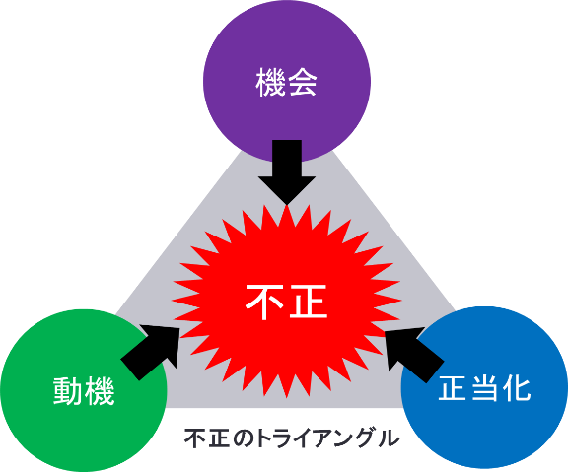

《該当するスポーツ団体ガバナンスコード》
中央競技団体向け | 原則５
一般スポーツ団体向け | なし

（6）法務・会計対応の体制整備

要請事項 会計対応の整備と法務窓口の設置を
財務・経理の処理を適切に行い、補助金や助成金の申請・執行に求められるガイドラインを遵守するためにも、会計処理規程を整備すること、及び規程に基づき適切な会計処理を実現するための体制を整備することを要請します。
また、法務に関しては「（4）NFコンプライアンス体制との連携」で設置を要請したコンプライアンス窓口の担当者が法務に関しても窓口となり、都道府県協会の業務において法務に関する質問や課題が生じた場合には、NFまでご相談ください。

解説 適切な会計処理の実現に向けて
一般スポーツ団体の活動においては、公的資金に関する手続き等、税務・会計等の専門的な内容に対応するケースが多く存在しますが、公的助成の不正使用を始めとする会計処理に関連する不祥事は依然として発生している状況です。公的資金使用に求められる法令、ガイドラインを遵守するべく、公正な会計原則を遵守し、適切な会計処理を実現するための実施態勢を整備することが求められています。
上述の通り、都道府県協会は NFに準ずる公共性の高い団体であることから、NF の会計処理規程に準じた会計処理規程の整備が必要です。
（以下はJRFUとしての記述となっています。適切なものに置き換えてください)
会計処理規程の整備について
JRFU ではウェブサイトに「会計処理規程の構成例と内容記載例及び各項目における留意点」を公開しているので、こちらを参照して、会計処理規程を整備してください。なお、会計処理規程を作成する上で特に留意すべき点は表１の通りです。

表1 会計処理規程作成における留意点

項目 | 留意点
帳簿書類の保存 | 帳簿書類については保存期間を定め、以下の帳簿書類を作成し保管することを原則必須とします。  - 貸借対照表  - 正味財産増減計算書（収支計算書）  - 附属明細書  - 財産目録  - 収支予算書  - 会計伝票及び証憑書類  ※一般社団・財団法人は、会計帳簿、重要な資料について１０年間保存しなければならないと、一般社団法人及び一般財団法人に関する法律でも定められています。
証憑 | 請求書、領収書、稟議書、支払申請書等、検収書、納品書及び送り状、受領書、各種計算書、契約書、覚書、注文書といった証憑は会計帳簿、会計伝票の根拠資料として整理・保管する必要があります。
会計帳簿 | 帳簿書類を作成するための会計帳簿として、以下の会計帳簿を作成する必要があります。  - 主要簿：仕訳帳、総勘定元帳  - 補助簿：現金出納帳、預金出納帳、固定資産台帳、会費台帳

会計処理の実施態勢について
経理業務上の代表的な不正は現預金取扱い時に発生することが多いため、支出並びに収入に関する手続きに特に留意が必要です。表2で挙げた点に留意しながら、態勢を整備してください。

表 2 支出・収支に関する手続きでの留意点

項目 | 留意点
支出時の体制・手続き | - 原則、伝票を起票する担当者（会計帳簿に記帳する担当者）と出納担当者は別の者を設定する  - 出納担当者は出納責任者（出納担当者以外の者）の承認を得たものについてのみ支払を実行できる  - 承認の証跡と支払根拠資料（納品書・請求書等）を残す  - 出納責任者は、出納担当者が実行する支出が予算時にて認められた項目への支出か、必要な決裁（稟議）を受けている取引か、必要な書類が揃っているか（見積書・納品書・請求書など）を確認し、支出について承認する  - 出納担当者は手元現金について日次で現物と帳簿残高の一致を確認し、預金については少なくとも月次で帳簿残高と通帳残高の一致を確認し、結果については記帳担当者もしくは出納責任者が再確認をする。
支出時の体制・手続き | - 寄付金、協賛金等を受領した際には必ず領収書を発行し保管する  - 会員登録システム(Rugby Family)に登録された入金情報を確認し、会計帳簿と照合する  - 企業とスポンサー契約を結ぶことを検討する場合、事前にJRFUに報告する  （※）スポンサー契約においてはスポンサーとしての権利義務が定められることになるが、都道府県協会が独自で結ぼうとしているスポンサー契約が、JRFUが各企業と既に締結している各種スポンサー契約に違反する内容となっていないかを確認する必要がある。

緩和措置 会計処理規程における措置例
（以下はJRFUとしての記述となっています。適切なものに置き換えてください)
当該要請事項の適用が現実的ではない都道府県協会については、会計処理規程の整備は要請しますが、「帳簿書類の保存」、「会計帳簿」については、例外的に以下の通りの内容に緩和します。
（1）帳簿書類の保存
・収支計算書 ・財産目録
・収支予算書 ・会計伝票及び証憑書類
（2）会計帳簿
・主要簿：仕訳帳
・補助簿：現金出納帳、預金出納帳、固
定資産台帳、会費台帳

Q&A 法務上、会計・税務上の課題が生じたら何をすべき？
Q1 固定資産がない場合でも固定資産台帳は作成しないといけないでしょうか？ また、会計処理規程に固定資産の項目を含めないといけないでしょうか？
A1 固定資産を保有していない場合には固定資産台帳を作成する必要はありません。また、会計処理規程にも固定資産の項目を含める必要はありません。ただし、今後保有する可能性がある場合には、あらかじめ会計処理規程に含めて記載することが望ましいと考えます。

Q2 いくつか銀行口座を開設していますが、すべての口座について預金出納帳を作成する必要がありますか？
A2 都道府県協会が開設しているすべての銀行口座について、個々の取引と残高を把握できる記録を残す必要があります。委員会の名義で開設している口座も全てが対象となります。

Q3 協会には事務処理担当が1名しかいないため、記帳と出納の担当者を分けることが難しいです。また、出納担当者とは別に出納責任者を設置するのも現状難しいのですが、どのような体制を取ることが可能でしょうか？
A3 例えば、記帳担当者と出納担当者を分けられない場合、
・銀行の預金通帳/銀行カードや印鑑の管理は記帳担当者ではなく理事もしくは監事といった上位者が保管し、銀行での振り込みや引き出しが必要な場合は、理事もしくは監事の承認を得た上で通帳/カードを担当者に引き渡す
・現金残高については日次で担当者が実施する帳簿との照合に加えて、少なくとも週次では理事もしくは監事が再実施し、通帳の預金残高と帳簿の残高照合についても月次では再実施をする
といった体制は、一人の担当者や役職者が誰にも気づかれずに不正を働く機会を与えないため、職員数が限定されている都道府県協会においては役職者も含めた体制で牽制を働かせることも考えられます。

（以下はJRFUとしての記述となっています。適切なものに置き換えてください)
Q4 法務上の課題、会計・税務上の課題が発生した場合にはどうしたらよいでしょうか？
A4 JRFUでは、法人格取得に関する相談、法務に関する相談、会計・税務に関する相談、IT（HP作成や情報セキュリティ）に関する相談を受ける窓口の設置を予定しています。
これらの課題が発生したら、JRFUのガバナンス相談窓口までご連絡ください。

Q5 都道府県協会で独自に顧問弁護士、顧問税理士/会計士と契約しアドバイスをもらう体制が出来ている場合もJRFUへ相談する必要があるでしょうか。
A5 基本的には顧問弁護士、顧問税理士/会計士のアドバイスにより問題が解決されればJRFUに別途相談する必要はありません。ただし、法令違反を含むコンプライアンスに関する問題については、JRFUにも情報共有をお願いします。

《該当するガバナンスコード》
中央競技団体向け | 原則6
一般スポーツ団体向け | 原則４

（7）情報開示

要請事項 組織運営の透明性を示すべく情報の開示を
スポーツ団体はその競技の普及のためにも、ステークホルダー及び国民・社会から信頼を得ることが必要です。組織運営の透明性を図り説明責任を果たす観点から、以下の情報を都道府県協会のホームページ等で開示することを要請します。
①役員の氏名及び役員の選任に関するルール
②選手選考に関する規程
③事業報告、正味財産増減計算書（損益計算書）及び貸借対照表
④スポーツ団体ガバナンスコードの遵守状況
ここにおける開示は社会全般に対するものであり、協会内の運営情報等は限定公開することを検討してください。（ID、PWによる関係者用Webページ等）

解説 財務、役職員、選手選考等に関する情報を開示する
NF は、その競技に関する国内統括組織として、多くのステークホルダーに様々な権限を行使し得る等大きな社会的影響力を有するとともに、各種の公的支援を受けており、国民・社会に対して適切な説明責任を果たしていくことが求められます。このような背景から、NFは、法令に基づいて開示が求められる財務情報等に加えて、組織運営に重要な影響を及ぼし得る役職員の選定に関する情報や、選手及び指導者に多大な影響を及ぼすとともに多くのステークホルダーが高い関心を持つ選手選考に関する情報について、主体的に開示する必要があります。
（以下はJRFUとしての記述となっています。適切なものに置き換えてください)
JRFU同様、都道府県協会においても、以下の表の点に留意しながら、情報を各々のウェブサイト等で開示してください。

表 情報開示における留意点

開示情報 | 留意事項
- 役員の選定に関するルール | 役員が公正な手続きを経て選任されていることを明示することが、開示の目的。役員選任の手続きを定めている定款や規程を公表する。
- 選手選考に関する規程 | 選手が公平かつ合理的に選考されるプロセスを確保することが、開示の目的。ウェブサイト等で開示するだけでなく、説明会等を実施し、選手等のステークホルダーに積極的に周知することが望まれる。  JRFUでも2021年度中を目標に選手選考に関する規程を準備中。
③事業報告、正味財産増減計算書（損益計算書）及び貸借対照表 | 団体の事業運営の透明性を確保しその説明責任を果たすこと、自己規律を確保することが、開示の目的。財務情報を公開することにより、社会から評価を受け、自主的・自律的な取組によってガバナンスの質の向上が図られる。
- ガバナンスコードの遵守状況に関する情報 | スポーツ団体ガバナンスコード（一般スポーツ団体向け）に掲載されているセルフチェックシート（Q＆Aの項参照）を活用して、各原則・規定の遵守状況について自主的に自己説明を行い、その結果を毎事業年度において開示する。

緩和措置 財務情報等での措置例
（以下はJRFUとしての記述となっています。適切なものに置き換えてください)
上述の情報開示が現実的ではないと事前にJRFUと合意した都道府県協会については、開示すべき情報を以下の通りに緩和します。
・③の「事業報告、正味財産増減計算書（損益計算書）及び貸借対照表」を開示する代わりに、「収支報告書」を開示する。
また、ウェブサイトを保有していない都道府県協会においては、JRFUのウェブサイトにおいて情報開示を行えることとします。

Q&A 「選手選考に関する規程」の記載内容とは？
Q1 「選手選考に関する規程」には何を記載すればよいのですか？
A1 選手選考の手続き（セレクター・監督の選考、可能な限りの選考基準の明示、選考スケジュールの明示、選考結果の公表及び対象者への説明）、選考にあたっての利益相反の管理等が記載されることが望ましいです。
Q2 「ガバナンスコードの遵守状況に関する情報」として、何を開示すればよいのですか？
A2 スポーツ庁から公表されている一般スポーツ団体向けセルフチェックシート（下記リンク先から入手可能）で自己評価を実施して、都道府県協会の現状、今後の取組について記載し、当該チェックシートを開示してください。
スポーツ団体ガバナンスコード ＜一般スポーツ団体向け＞：スポーツ庁
https://www.mext.go.jp/sports/b_menu/sports/mcatetop10/list/
detail/1420888.htm

コラム 情報開示の方法はどうあるべきか
情報開示の方法としては、ウェブサイトでの開示のほか、会員登録システムを通じた登録者への一斉配信、メーリングリスト、コミュニケーションツール等、様々なものが考えられます。どのツールを用いるべきかは、伝える情報に関連するステークホルダーが誰であるかを考え、慎重に検討する必要があります。
伝えるべき相手が広い情報、特に、大会の開催情報等競技を「みる」人（連絡先を知らない人が含まれます）にも伝えるべき情報は、ウェブサイトでの開示が馴染みやすいです。 他方で不祥事案の処分結果等の機密性のある情報を伝える時には、限られた人に発信する方法を用いて発信内容も限定しないと、情報開示が不適切、不当との評価を受けることになります。
自分たちが日頃取り扱っている情報の性質を改めて見直し、どのような情報開示が適切か、事前に整理することが重要です。

《該当するスポーツ団体ガバナンスコード》
中央競技団体向け | 原則７
一般スポーツ団体向け | 原則５

（8）利益相反の管理
要請事項 利益相反への対応方針と規程整備を
NFとしての組織上の適切なガバナンスを整備し、社会からの期待・信頼に応えるためには利益相反への適切な対応が重要となるため、各NFでは利益相反ポリシー並びに利益相反規程を整備しています。
都道府県協会でも同様に、利益相反への対応方針とその手続きに関する規程の整備を要請します。

解説 利益相反取引は「理事によるもの」と「その他」で分類
利益相反には経済的な利益相反と、団体登録や選手選考といった経済とは関係のない利益相反が想定されますが、スポーツ団体においては特に両方の利益相反が影響します。したがって、NFで整備されている利益相反規程と同様の規程の整備と運用が、都道府県協会においても求められます。
（以下はJRFUとしての記述となっています。適切なものに置き換えてください)
JRFU では利益相反ポリシーと、その手続きに関する利益相反規程を整備しており、都道府県協会においても同様の規程の整備と運用を求めています。JRFUでは、利益相反取引を「理事による利益相反取引」と「その他の利益相反取引」に分類し、利益相反への対応方針を利益相反ポリシーにて定めています。
理事による利益相反取引について
JRFUでは、以下の取引が理事による利益相反取引に該当すると考えています。
・理事が自己又は第三者のためにJRFUと取引をしようとするとき（直接取引）
・JRFU が理事の債務を保証すること、その他理事以外の者との間においてJRFUと当該理事との利益が相反する取引をしようとするとき（間接取引）
また、理事による利益相反取引を実行するためには、以下の手続きを必要となります。
・特別の会議体にて事案の内容を検討する（理事会審議とすることに馴染まない事案〔法律上での理事会審議事項には当たらない事案〕も想定されるための事前手続き）
・その上で、原則、直接取引についても間接取引についても理事会にて報告され承認される
その他の利益相反について
理事によるものを含め、利益相反取引はJRFUと個々の取引の場面で問題になりますが、取引がない場面においても、競技運営上の利益相反が生じることもあります。大会の運営方式を定め、あるいは個々の大会の審判を選定する際に、チーム間有利不利が生じることがあるため、決定者が特定のチームと強い結びつきを有する際に、不当な決定をしたと評価される可能性があります。
競技運営上の利益相反についても、公正性・透明性を高めるために、今後しかるべき対応を取る予定です。

Q&A 利益相反取引にはどのように対応すべき?
Q1 利益相反取引の代表的な例は、どのような取引でしょうか？
A1 直接取引による利益相反の例としては、例えば都道府県協会理事が所有するマンション（不動産）を、協会事務所として使用するために理事が協会に売却する場合、当該理事と協会の利益が相反する取引となります。
また、ある都道府県協会理事がスポーツ用品店Aを経営しているとします。ある試合のために都道府県協会としてウェア等の関連商品が必要となり、これらをスポーツ用品店Aから購入する場合は、理事と協会の利益が相反することから、利益相反取引となります。

Q2 理事の息子が経営する会社と協会が取引をする場合、利益相反取引に該当するでしょうか？
A2 理事の息子や親族等が経営する会社との取引について、客観的に利益が相反することを疑われる可能性がある場合には、利益相反取引として必要な情報を理事会に報告し、承認を得る必要があります。

Q3 利益相反取引に該当する取引は実施してはいけないのでしょうか？
A3 利益相反取引については実施すること自体は禁止されていませんが、承認機関、承認者に事前に取引の報告をして承認を得る手続きを取る必要があります。

（以下はJRFUとしての記述となっています。適切なものに置き換えてください)
Q4 JRFUの利益相反ポリシーによると、理事が理事会に報告するとされていますが、報告事項は何でしょうか？
A4 JRFUの利益相反規程は以下が報告事項となっています。
（1）意思決定の影響を受ける可能性のある人、チームその他の団体の氏名又は名称
（2）対象者と意思決定の影響を受ける可能性のある人、チームその他の団体の関係性
（3）対象者が意思決定に関与する必要性
（4）対象者が意思決定に関与するに当たって公平性を確保するための方法（あれば）

Q5 A4の（4）にあった公平性を確保するための方法とは何でしょうか？
A5 例えば相見積もりを取る、等の方法が考えられます。

Q6 理事による取引しか利益相反取引には該当しないのでしょうか？
A6 JRFUの利益相反ポリシーでは業務執行理事より権限を委譲された者、企業からの出向者や転籍者による取引も対象としています。
・業務執行理事より権限を委譲された者
JRFUでは決裁権限一覧により、一定規模の取引については業務執行理事の権限を業務執行理事以外の者に委譲しています。権限を受けた者がJRFUとの間で何らかの利益を得る取引を実行する場合には、業務執行理事がその事実を把握し、問題の有無について判断することになるため、権限を受けた者は業務執行理事に判断に必要な情報を報告し承認を得ることになります。
・企業からの出向者、転籍者
JRFUでは企業からの出向者並びに転籍者が構成員として存在するため、出向者や転籍者が出向元・転籍元の会社とJRFUの間の取引に便宜を図る可能性も排除できず、そのような構成員が関与する出向元・転籍元との取引も留意が必要となります。ただし、基本的に構成員については取引における決裁権限は有していないため、決裁権限を有している理事、もしくは権限の委譲を受けた者が、当該取引においてJRFUの利益を毀損するかについて判断することになります。利益相反が疑われる取引については、出向者・転籍者は判断に必要な情報を報告し、承認を得ることになります。

Q7 都道府県協会において利益相反管理チームの設置は必ず必要でしょうか？
A7 利益相反管理チームによる確認を行うことになっているので必要です。都道府県協会において個々の取引や事象について判断が難しい場合には、JRFU業務推進部門までご相談ください。

《該当するスポーツ団体ガバナンスコード》
中央競技団体向け | 原則10
一般スポーツ団体向け | 該当なし

（9）通報制度の利用

要請事項 NFへの通報制度、連絡先等の周知徹底を
NFでは、競技を行う者の権利利益が不当に侵害されることがないよう通報制度を設け、内部の違反行為又はこれに関連する違反行為を、通報により早期に発見し自浄作用が機能するよう努めています。
NFの通報制度が効果的に機能するよう、都道府県協会に対しては、「NFでの通報制度の紹介」「通報窓口と連絡先の公表」及び「通報対象事案を識別した場合にNFの通報窓口に報告する旨」をその役職員と登録者に周知徹底することを要請します。

解説 相談窓口の設置と活用を促す
NF内部の違反行為又はNFが関連する違反行為が外部告発によって発覚する場合、その NFは厳しい社会的批判にさらされ、信用を著しく低下させることがあります。よって、NFでは上述のような違反行為に関する相談に対応する窓口を設置しています。
（以下はJRFUとしての記述となっています。適切なものに置き換えてください)
JRFU では、倫理及び処分規程その他の規程に基づき、ラグビーのインテグリティを脅かす行為に関する相談を受け付ける窓口を設置しています（インテグリティ相談窓口設置規程 第1条）。
相談を受けた場合、JRFUでは相談内容を理解するため、事実関係の調査を実施し、法令・規程といった遵守事項等含めコンプライアンス違反の発生が認められる場合は、違反者に処分を課します。この通報制度では、JRFUのインテグリティ推進部門のスタッフとJRFUが業務委託をする専門家が相談を受け付け、その後の調査等を担当しますが、彼ら・彼女らには守秘義務が課せられます。また、被害者、相談者並びにその関係者に不利益が生じないように対応しますので、安心して活用してください（相談の受付は電子メールにて実施）。

Q&A 相談、報告の対象となる行為とは？
（以下はJRFUとしての記述となっています。適切なものに置き換えてください)。
Q1 相談（報告）対象となるラグビーのインテグリティを脅かす行為とはどのようなものですか？
A1 JRFUの倫理及び処分規程第2条に定められているJRFU関係者による行為で、法令やJRFUが定める規定等に対する違反行為等が対象となります。

Q2 どんな人が相談できるのですか？
A2 報告対象となる行為・事案を認識した被害者並びに関係者であれば、誰でも利用できます。A1にある通り、通報対象者は倫理及び処分規程第2条に定められているJRFU関係者ですが、相談者（通報者）は倫理及び処分規程第2条に定められているJRFU関係者のみならず、ラグビーに関係する・しないに関係なく全ての人々が対象となります。例えば、以下に記載したような方は、報告者（通報者）となり得ます。
・JRFU関係者（コーチ、上司等）から暴力・暴言の被害を受けた人と目撃・把握した人
・JRFU関係者から飲酒の強要を受けて困った人
・JRFU関係者による横領や会計処理の不正を発見した人
・JRFU関係者によるドーピング違反や薬物等、法令違反の発生を把握した人
・その他、JRFU関係者による各種規程への違反の発生を把握した人等

Q3 相談した人は守ってもらえるのですか？
A3 インテグリティ相談窓口は、被害者、相談者並びにその関係者に不利益が生じないように対応します（インテグリティ相談窓口設置規程 第4条第8項）。また、JRFU及びJRFUと連携する外部の専門家で構成される相談窓口は、寄せられた内容について守秘義務を負います（インテグリティ相談窓口設置規程第5条）。

コラム 関係者から相談があった時にどうするか
都道府県協会の役員が、関係者から「指導者から暴言を吐かれて困っている」等の相談を受けた場合、どのような対応が望ましいでしょうか。
相談者の意向は様々なので、まずは相談者の意向をよく聞き、それに沿った対応をとることが最も重要です。安全な対応策の1つは相談者に相談窓口に連絡するよう伝えることですが、軽微な事案であれば、それ以外の方法をとることも考えられます。一度限りの行き過ぎた発言について、行為者との話し合いの場を取り持ってほしいと相談者が希望したような場合であれば、相談窓口につなぐのではなく、都道府県協会の役員が間を取り持つことも十分にあり得ます。
相談者の意向に反することは行ってはいけません。特に、相談者が希望した場合を除き、都道府県協会の役員が行為者に対して相談の内容を明かすことは、相談者に思いがけない不利益が生じる場合があるので、厳に慎んでください。
判断に迷う時は、相談者に代わって都道府県協会の役員がNFの相談窓口に相談を行うことも可能ですので、利用を検討してください。

《該当するスポーツ団体ガバナンスコード》
中央競技団体向け | 原則４
一般スポーツ団体向け | なし

（10）懲罰制度の理解と整備

要請事項 懲罰制度の周知及び整備を
NFでは、その関係者に対して、法律、定款・規則等の内規、団体行動規範、団体倫理等を遵守させるために、関係者による違反行為を対象とする懲罰制度を設けています。
（以下はJRFUとしての記述となっています。NFの懲罰制度に応じて適切なものに置き換えてください)
都道府県協会においては、登録者に対してNFの懲罰制度を周知することを要請します。また、都道府県協会の役職員を対象とした懲罰制度を整備することを要請します。

解説 NFの懲罰制度について
コンプライアンス違反事案が発生すると、組織に対する社会的信用を失墜させ、ひいてはその競技に対する社会的評価を低下させることにつながりかねません。よって、NFではコンプライアンス違反に対して処分を下す制度を整備しています。
（以下はJRFUとしての記述となっています。適切なものに置き換えてください)
規律委員会により調査を実施
JRFUでは、コンプライアンス違反を防ぐとともに高いインテグリティを保つため、その『倫理及び処分規程』に基づき、コンプライアンス違反を犯した者に対しては処分を課する制度を整備しています。
この制度では、インテグリティ相談窓口・メディア等から処分対象になる可能性のある事案につき情報を把握したのち、事実調査が必要だと判断した場合は、規律委員会を設置して、関係者及び当事者からのヒアリング含めて調査を実施し、その結果を踏まえて処分を決定します。なお、処分の対象となる事案は、『倫理及び処分規程』の第3条第2項、第3項第4項に記載されている禁止事項（「（5）コンプライアンスへの理解」を参照のこと）に該当するものとなります。
処分の対象となる個人・団体
なお、上述したJRFUの制度において処分の対象となり得るのは以下の個人・団体です。
・日本協会の評議員、理事及び監事・支部に関する規程に定める支部協会の支部役員
・日本協会の職員
・登録者等
・登録チーム等
都道府県協会の役職員は、JRFUの登録者として処分の対象者となる可能性はありますが、都道府県協会の役職員としては処分の対象となりません。そのため、各都道府県協会において役職員を処分するための規程の整備が必要になります。JRFU の規程を参考にしながら、都道府県協会の役職員を対象とした処分規程を策定・導入してください。

Q&A 規律委員会で処分される案件とは？
（以下はJRFUとしての記述となっています。適切なものに置き換えてください)
Q1 規律委員会で処分される案件とはどのような案件でしょうか。
A1「（９）通報制度の利用」のQ＆A「A2」で記載しているような、暴力・暴言、飲酒の強要、横領、ドーピング違反といった案件は全て規律委員会で処分が検討される対象となります。近年では、トップリーグのチーム所属選手の麻薬問題や、選手に対する指導者の暴力問題が発生した際等にJRFUの規律委員会が開かれ処分されています。
なお、各国代表選手による試合中の危険なプレーや暴言等についてはWorld Rugby（ラグビーにおける国際統括団体）の規律委員会で審議され処分が決定されます。トップリーグの試合中の危険なプレーや暴言についても、これに準じる手続きがなされています。
これらの制度は、World Rugbyの規定に準拠する等の理由から改定の可能性があり、都度適用される規定を確認する必要があります。

Q2 JRFUで規定されている処分にはどのようなものがあるでしょうか。
A2 JRFU の役員に対しては口頭による注意（戒告）から減俸といった処分が規定されており、登録者及び登録チームに対しては、口頭による注意（戒告）に始まり有期無期の出場停止、有期無期の登録資格停止、登録資格はく奪まで規定されています。なお登録チームには罰金が科せられる場合もあります。

Q3 都道府県協会で処分規程を整備する際に参考となるひな形はあるでしょうか。
A3 JRFU での倫理及び処分規程はホームページで開示されているので、ご参照ください。

コラム 不祥事事案とどのように向き合うべきか
都道府県協会によっては、過去に当該都道府県内において発生した不祥事に対し、その規律委員会で厳正に判断し、処分を行ってきたケースもあると思います。他方で、リソースが足りず、不祥事に対する処分を行うことがこれまで難しかった都道府県協会もあると思います。
以下は、JRFUでの事例です。JRFUの現在の規程においては、日本協会の登録者等は一律にJRFUにおいて処分を行うという形式にしています。これは、A県で不祥事を起こした登録者等にA県協会が処分を行っても、当該登録者等がB県協会に登録をしようとした場合に有効に防ぐことが難しいといったことや、リソースが足りず、不祥事に対する処分を行うことがこれまで難しかった都道府県協会のことを考慮に入れてのことです。
ただ、自律的に制度設計が可能な都道府県協会との間では、JRFUの権限を都道府県協会に委託し、軽微な事案等一定範囲の処分は都道府県協会で行うような制度に変更していく余地もあるようです。
いずれにせよ、不祥事に対しての向き合い方は今後不断の努力を要するところであり、NFと各都道府県協会が密接に協力しながら進めていかなければなりません。

《該当するガバナンスコード》
中央競技団体向け | 原則10
一般スポーツ団体向け | なし

（11）紛争解決制度の利用

要請事項 紛争解決制度の周知と利用の促進を
代表選考、懲罰処分等を独占している NF においては、国民に適正手続を要請する憲法第31条の規定や公平な裁判を受ける権利を与える憲法第32条の規定の趣旨に則り、紛争解決制度を整備することが求められています。そこで、NFでは上記及びスポーツ紛争の特殊性を踏まえ迅速かつ適正に解決する観点から紛争解決制度を設けています。
この紛争解決制度が効果的に機能するよう、その役職員並びに登録チーム登録者に対してNFの紛争解決制度の周知を図り、必要な場合の利用を促すことを、都道府県協会に要請します。

解説 2つの紛争における解決制度について
上述の紛争とは、試合以外における処分に関して発生する不服と、試合において発生する審判の裁定等に関するトラブル（発生事案に対する不適切な処分）の2つを指しています。
（以下はJRFUとしての記述となっています。適切なものに置き換えてください)
試合以外の処分に関する紛争解決制度
「（9）通報制度の利用」、「（10）懲罰制度の理解と整備」で例示した通り、JRFUはハラスメントや暴言・暴力行為といったコンプライアンス違反に関する相談を受けると、内容及び事実関係の調査を実施し、法令・規程といった遵守事項等への違反（つまりコンプライアンス違反）の発生が認められる場合は、違反を犯した者に処分を課すことになります。
都道府県協会の役職者並びに登録者においては、処分の対象者が処分内容に不服がある場合、直接「公益財団法人日本スポーツ仲裁機構」にコンタクトし、処分の決定の取り消しを求めて仲裁の申立てを行える制度があることを理解してください。
試合における紛争解決制度
試合の主催団体により、試合に関する選手間、審判と選手間のトラブル等の処分の決定手続きは違います（例えば、日本代表戦並びにトップリーグの試合では、World Rugbyで規定しているRegulation 17に従い手続きが進められます。一方で、ラグビー大学対抗戦の試合では、主催の支部協会における規律委員会の規程に従い手続きが進められ、処分が決定します）。
一方でいずれの場合も、処分について対象者が不服を申し立てた場合、試合のマッチコミッショナーが処分に関する問題の有無を検討し、その先の手続きを進めるための申し立てを行うか判断します。

Q&A スポーツにおける紛争とは？
Q1 そもそもスポーツにおける紛争とは何ですか？
A1 スポーツにおける紛争の代表的なものといえば、
・代表選考をめぐる競技者による不満
・ドーピング違反や暴力事件、ハラスメントといったコンプライアンス違反に対して統括団体が下した処分（資格停止等）に対する競技者や役職員の不服
といったものが挙げられます。

コラム スポーツ仲裁とは
スポーツ仲裁とは、特定の競技に限定することなく、スポーツに関する法及びルールの透明性を高め、健全なスポーツの発展に寄与するため、スポーツ競技又はその運営をめぐる紛争を迅速に解決することを目的とした紛争解決手続であり、日本では公益財団法人日本スポーツ仲裁機構がこれを担当しています。
公益財団法人日本スポーツ仲裁機構の仲裁判断はウェブサイトで公表されているので、どのような事案が仲裁によって判断されてきたのか、関心があればご参照ください。
仲裁判断等：日本スポーツ仲裁機構
http://www.jsaa.jp/award/index.html

《該当するガバナンスコード》
中央競技団体向け | 原則11
一般スポーツ団体向け | なし

（12）危機管理制度の整備
要請事項 大会運営における危機対応マニュアル整備を
NFは重要なステークホルダーを多数持つ強い公共性を有した組織として、不祥事の発生事実又はその疑いを察知した場合には、早急に事実関係や原因を解明し、再発防止を図る責務があります。そのため、各NFでは危機管理マニュアルを整備し対応を進めています。
都道府県協会においては、NFの危機管理マニュアル等を参考に、危機事案に関しての対応マニュアルを整備することを要請します。

解説 危機の分類と管理について
NFでは危機管理マニュアルを策定し、報告が必要な発生事案、また報告先について規定しています。
（以下はJRFUとしての記述となっています。適切なものに置き換えてください)
JRFUの危機管理マニュアルにおいて対象としている危機とは、大会運営に関して発生する危機（オペレーショナルリスク）と、大会・試合以外の組織運営に関して発生する危機（マネジメントリスク）の2つです。
オペレーショナルリスクとは、試合中に発生する選手のケガ、台風や雷といった悪天候により発生する観客・選手の死傷事故等が該当します。また、マネジメントリスクとは、横領やハラスメント、重要な個人情報の漏洩、協会組織の財務破綻といった組織運営に関して発生するものが該当します。
JRFUでは試合開催時に会場にて緊急事態が発生した場合の連絡体制については一定のフォーマットを利用して運用しています（図）。都道府県協会においても当該フォーマットを活用し、都道府県協会主催の大会時において発生する可能性のある緊急事態に対して適切に対応するため、連絡体制並びに対応内容を明確にすることが求められます。

（次項）
図 試合開催時におけるJRFUの緊急時対応フォーマット
※JRFU危機管理マニュアルから引用
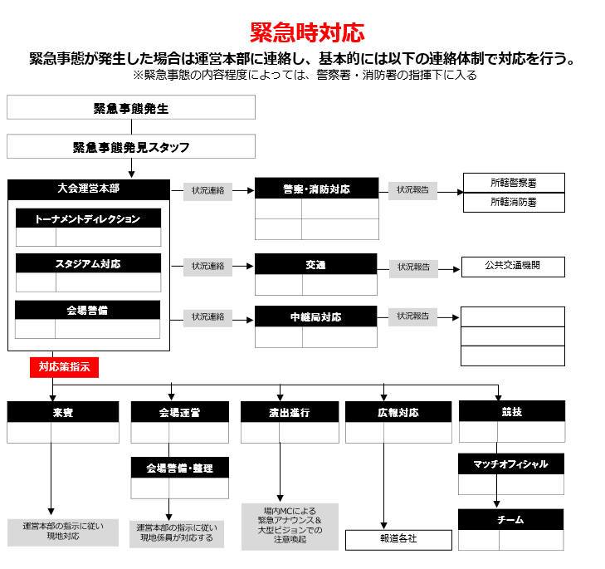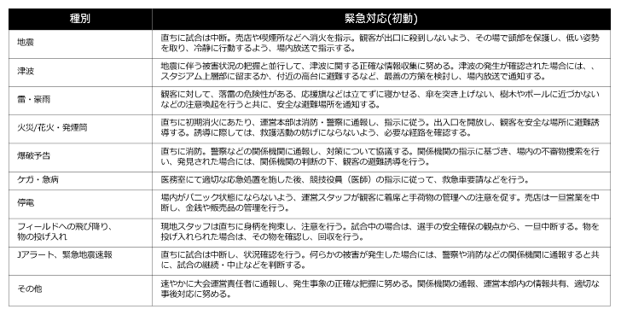

Q&A 独自の危機管理マニュアルを作成すべき？
（以下はJRFUとしての記述となっています。適切なものに置き換えてください)
Q1 JRFUの危機管理マニュアルはどこで確認できますか？
A1 2021年度の早い段階でホームページにおいて公開の予定です。参考にしてください。

Q2 都道府県協会でも独自の危機管理マニュアルを作成する必要がありますか？
A2 一般スポーツ団体向けのガバナンスコードにおいては危機管理マニュアルの整備についての記載はありません。ですが、試合・大会を主催する団体として、少なくとも大会運営時に会場で発生する可能性のある緊急事態（オペレーショナルリスク）に対応するための連絡体制や対応内容を定めるマニュアルは整備する必要があります。

《該当するガバナンスコード》
中央競技団体向け | 原則12
一般スポーツ団体向け | なし

（13）加盟規程の遵守

要請事項 加盟規程の遵守と、モニタリングへの協力を
都道府県協会は、各地方における選手強化、競技大会の開催、競技の普及活動、指導者への研修等、競技の振興を図る上で重要な役割を担っています。一方、NFは上述の役割を担う都道府県協会に対してガバナンスを確保し、コンプライアンスの強化に係る指導、助言及び支援を行う役割を担っています。
特定の競技界全体でのガバナンス体制を構築するため、構築にあたってNFが統括団体として主導的な役割を果たすため、NFが整備する加盟規程を遵守すること、及びNFが実施するモニタリングに協力することを都道府県協会に要請します。

解説 加盟規程の整備、モニタリングについて
上述のように、NFでは新たに加盟規程を整備するとともに、都道府県協会の業務執行について適切な指導や支援を行うことになっています。
（以下はJRFUとしての記述となっています。適切なものに置き換えてください)
新たに整備される規程
JRFU は日本国内のラグビーフットボールを統括する役割から、この度新たに加盟団体規程を整備し（2021年 4月に公表・施行予定／表参照）、都道府県協会との権限関係を明確にするとともに、都道府県協会の組織運営及び業務執行について指導、助言及び支援を行うこととします。都道府県協会が加盟団体規程を遵守することにより、都道府県協会のガバナンス確保及びコンプライアンス体制の強化を図ることが可能、とJRFUでは考えています。
セルフチェック等から問題点の把握を
JRFUでは、都道府県協会による加盟団体規程への遵守状況をモニタリングすることを予定しています。都道府県協会は、毎事業年度終了後に『スポーツ団体ガバナンスコード＜一般スポーツ団体向け＞』に添付されているセルフチェックシートにて遵守状況を確認して、3ヵ月以内にJRFUにセルフチェックシートを提出してください。
JRFUでは、提出されたセルフチェックシートを確認し、また適宜ヒアリング等を実施し、遵守状況をモニタリングするだけでなく、都道府県協会が抱えている問題点を把握し、問題点の解決の支援を検討します。

Q&A NFが都道府県協会に対して行う支援とは？
（以下はJRFUとしての記述となっています。適切なものに置き換えてください)
Q1 ガバナンス強化について、JRFUが都道府県協会に対して行う支援とは何でしょうか？
A1 JRFUでは、都道府県強化に対して以下の支援を予定しています。
・法人格取得に向けたアドバイス
・適切な組織体制構築に向けたアドバイス
・法律、会計・税務等のアドバイス

Q2 加盟団体契約を締結しなくてはならないのでしょうか？
A2 加盟団体契約を新たに締結することは想定していませんが、加盟団体規程を遵守する旨を記載した承諾書を取り交わすこととしています。

（表）
加盟団体規程（JRFU）
（目的）
第1条 この規程は、公益財団法人日本ラグビーフットボール協会（以下「日本協会」といい、支部協会を含む）が日本を代表する唯一のラグビーフットボールの団体として日本国内のラグビーフットボールを統括するうえで、日本国内の加盟団体との関係性を規定するものである。
（定義）
第2条 加盟団体とは、以下に定める団体をいう。
（1）都道府県協会（各都道府県を代表する唯一のラグビーフットボールの団体）
（2）（仮称）リーグ法人
（3） 前各号に定める団体のほか、次条に定める使命を果たすことのできる団体として日本協会が承認した団体
2 支部協会とは、支部に関する規程において定められた日本協会の支部（関東ラグビーフットボール協会、関西ラグビーフットボール協会及び九州ラグビーフットボール協会）をいう。
（加盟団体の使命）
第3条 加盟団体は、加盟団体が日本協会（支部協会を含む）とともに日本におけるラグビーフットボールの組織基盤の根幹となることを十分に理解したうえで、日本協会（支部協会を含む）の理念等に従い、日本協会（支部協会を含む）と共同してラグビーフットボールの普及、育成及び強化に関する各事業を行うことをその使命とする。
（権限）
第4条 都道府県協会は、「支部に関する規程」の定めに基づく支部協会の支援の下で、各都道府県におけるラグビーフットボールの普及及び振興を行う。
2 リーグ法人の権限は、別途日本協会とリーグ法人との合意により定める。
（届出義務）
第5条 加盟団体は、各事業年度に関する次の書類を、作成後速やかに（都道府県協会は支部協会を通じて）日本協会に届け出なければならない。
（1）事業計画書
（2）収支予算書
（3）役員の名簿及び業務分担表
2 加盟団体は、各事業年度に関する次の書類を、事業年度の終了後速やかに（都道府県協会は支部協会を通じて）日本協会に届け出なければならない。
（1）事業報告書
（2）財務諸表及び収支計算書
（加盟団体に対する支援、助言、指示）
第6条 日本協会（支部協会を含む）は、加盟団体に対し、本規程に定める目的及び使命の達成に必要な範囲で支援及び助言を行うものとする。
2 日本協会（支部協会を含む）は、加盟団体に対し、本規程に定める目的及び使命の達成に必要な範囲で指示を行うことができ、加盟団体はこれに従わなければならない。
（改廃）
第7条 この規程の改廃は、理事会の決議による。
2 本規程が改定された場合、加盟団体には変更後の本規程が適用されるものとする。
3 日本協会は、本規程の改定に当たり、加盟団体の意見を聞く（都道府県協会に対しては支部協会を通じて聞く）とともに、本規程の改定までに十分な周知期間を置くものとする。

《該当するガバナンスコード》
中央競技団体向け | 原則13
一般スポーツ団体向け | なし

